

Portale multimediale d'informazione di Gazzetta di Benevento | dom 28 mar 2010 00:44:25 | CONTATTI CERCA AREA RISERVATA

stampa | chiudi | letto 5 volte

Benevento, 27-03-2010 16:26
Un gioco tra ragazzi per analizzare le tematiche ambientali. Si tratta del progetto: "Prendiamoci cura del Pianeta"
Le squadre sono composte da ragazzi del Liceo Scientifico di Benevento e dell'Istituto "Virgilio" di San Giorgio del Sannio. GUARDA LE FOTO
di Elide Apice
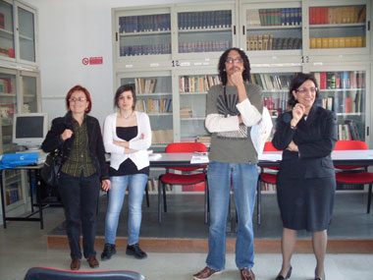
San Giorgio del Sannio - Un gioco tra squadre per analizzare le tematiche ambientali, un incontro con ragazzi dai 12 ai 15 anni per sensibilizzarli alla tutela del pianeta, questi gli aspetti importanti che Paulo Lima, executive director di Viracao, in collaborazione con l'Unicef ha organizzato per i ragazzi del liceo Scientifico di Benevento e l'Istituto "Virgilio" di San Giorgio del Sannio.
Il tema del progetto,"Prendiamoci cura del Pianeta", finalizzato a sensibilizzare i ragazzi sulle problematiche di salvaguardia ambientale è stato promosso dal governo brasiliano perché adolescenti di tutto il mondo possano ritrovarsi in Brasile dal 5 al 10 giugno prossimo per una conferenza internazionale, nata sull'onda di analoghe conferenze nazionali del 2003, 2006, 2009, per discutere sulle alternative per la costruzione di società ambientalmente sostenibili e socialmente giuste ed assumendosene le responsabilità.
Da questi incontri verranno selezionati alcuni ragazzi che il prossimo 9 aprile parteciperanno ad una video conferenza che poi porterà alla scelta di un referente che rappresenterà la propria scuola a Brasilia.
I ragazzi di entrambi gli istituti prescelti in zona hanno risposto con entusiasmo alle sollecitazioni degli operatori ed hanno elaborato nel giro di solo due ore ben 5 elaborati in cui affrontavano un problema a scelta sulle tematiche ambientali e le eventuali modalità di sensibilizzazione.
A giugno il viaggio a Brasilia per i fortunati prescelti dove insieme con i delegati della conferenza ed attraverso attività ludiche, laboratori, dialoghi interculturali e intergenerazionali, potranno elaborare la Carta delle Responsabilità "Prendiamoci cura del Pianeta" che raccoglierà le azioni da realizzare a livello locale e globale.
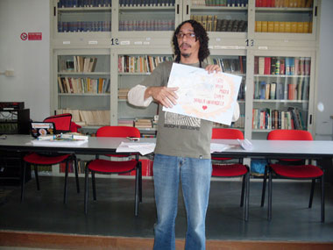 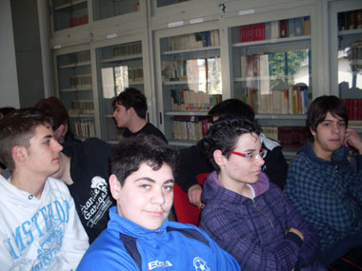
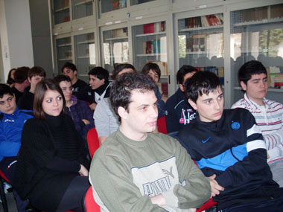 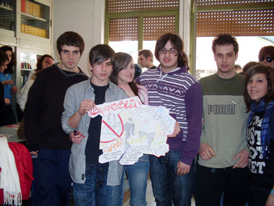
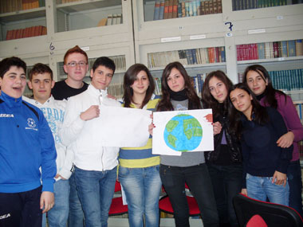 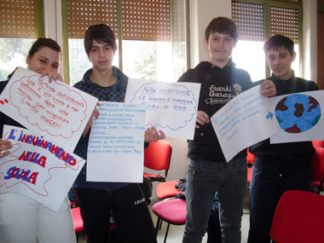
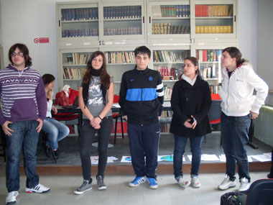 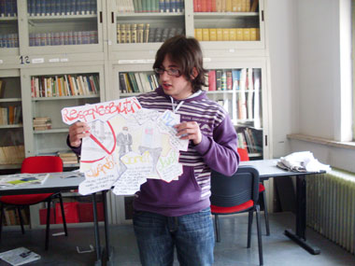
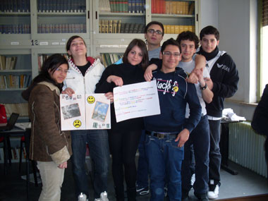 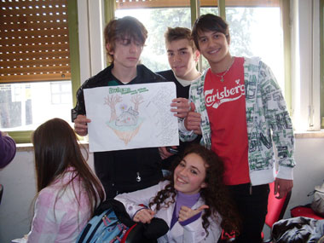
comunicato n.13461

